**Carta de Apresentação**

Exmo. Sr. Director da Acta Pediátrica Portuguesa

Professor Doutor João M. Videira Amaral

Os autores vêm por este meio submeter o manuscrito intitulado “Transição para a Medicina do Adulto: a visão dos médicos das áreas da Pediatria”à Acta Pediátrica Portuguesa.

**Título Completo:** Transição para a Medicina do Adulto: a visão dos médicos das áreas da Pediatria

**Autores:** Rita Coutinho*, Ester Pereira*, Pascoal Moleiro*

*Serviço de Pediatria do Centro Hospitalar Leiria, EPE

**Tipo de Artigo:** Artigo original

**Contribuição dos autores:** Rita Coutinho – pesquisa bibliográfica e redação do manuscrito, Ester Pereira - pesquisa bibliográfica e redação do manuscrito e Pascoal Moleiro – revisão crítica do conteúdo intelectual e aprovação final da versão submetida para publicação.

Nome e contactos do autor que deverá receber a correspondência: Rita Coutinho; e-mail: [aritacoutinho@gmail.com](mailto:aritacoutinho@gmail.com)

**Fontes de financiamento:** nenhuma.

Não existem conflitos de interesse relacionados com o presente manuscrito. O mesmo não foi publicado, na íntegra ou em parte, e nenhuma versão está a ser avaliada por outra revista.

Todos os autores declaram aprovar a versão do manuscrito que está a ser submetida.

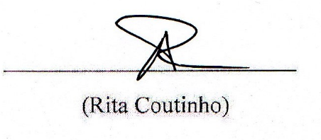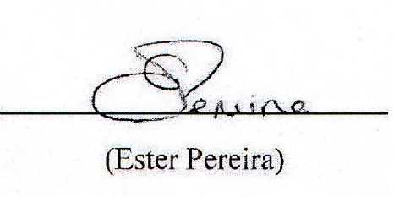

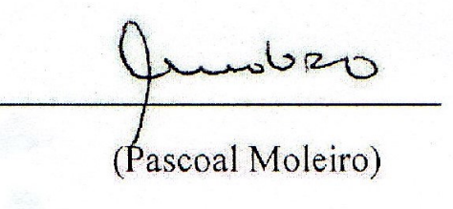

Leiria, 28 de maio de 2013